Finanční pomoc s úhradou kroužků, obědů, školy v přírodě Aktualizováno: LEDEN 2024

Pro rodiny ve finančí nouzi existuje několik možností podpory. Na této straně naleznete rozcestník, odkud na co čerpat, na straně 2 a 3 potom důležité informace, koho se podpora týká a jak žádost podat. „Ukr. žákem” je v textu chápáno dítě s udělenou dočasnou ochranou.

KROUŽKY
- 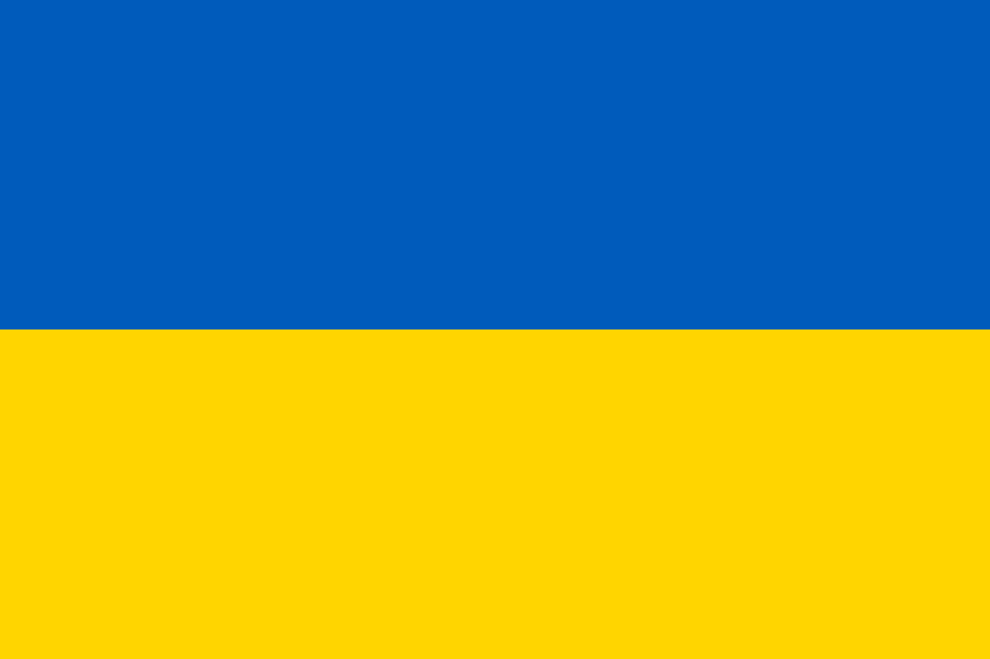 Kroužek pro každé dítě P7 – pro české i ukr. žáky, formulář bude od 1. 2. 2024 na stránkách https://www.praha7.cz/, 1.500 Kč (žák ZŠ), 750 Kč (žák MŠ)
- Darujeme kroužky dětem – žádosti spuštěny, pro české i ukr. žáky (2.000 Kč)
- Zdravotní pojišťovny – sportovní kroužky – jednotlivé pojišťovny vypsány níže (1 - 2.000 Kč)
- Česká olympijská nadace – sportovní kroužky (dle domluvy)

Kroužek či tábor v DDM
- Balíček Pražana – Fond solidarity - žádá rodič, trvalý pobyt Praha, nelze pro ukr. žáky (plná výše kroužky, u táborů spoluúčast)

ŠKOLA V PŘÍRODĚ, LYŽAŘSKÝ VÝCVIK
- Zdravotní pojišťovny – lyžařský výcvik, žádá rodič (1 - 2.000 Kč)
- Patron dětí
- Nadace Charty 77 – Konto Bariéry, Fond nadace Terezy Maxové dětem – žádá škola, jen pro ukr. žáky
OBĚDY
Pokud potřebujete pomoc s placením obědů, obraťte se na svou ZŠ (třídní učitel, sociální pedagog atp.), školy využívají různé možnosti podpory (Women for women, Nadace Charty 77 – Konto Bariéry, Obědové konto Prahy 7).

OSTATNÍ
- Patron dětí
- 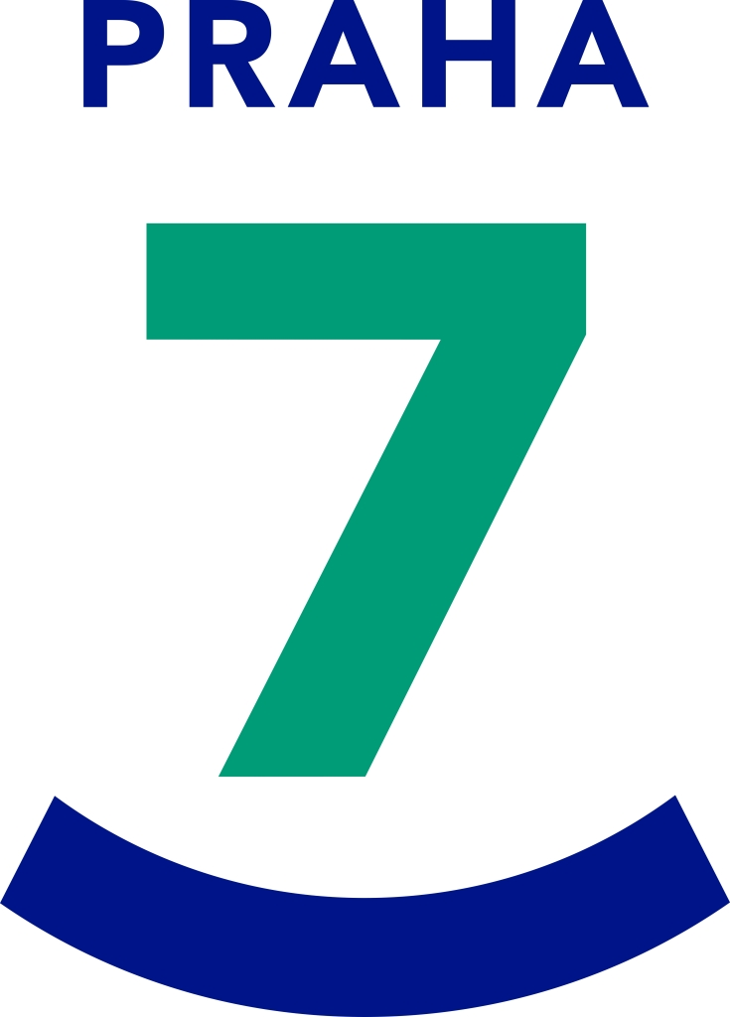 Humanitní fond Prahy 7
- Solidární konta jednotlivých škol

Níže podmínky k jednotlivým typům podpory.

1) MČ P7: Kroužek pro každé dítě
Příspěvek na kroužek 1.500 Kč (žák ZŠ) a 750 Kč (žák MŠ). Podmínkou je trvalé bydliště dítěte v Praze 7 (plus děti chodí do MŠ nebo ZŠ v Praze 7) a nepříznivá finanční situace. Žádost musí být orazítkovaná organizátorem kroužku. Podání žádosti do 29. 2. 2024. Rodina musí splňovat jednu z následujících podmínek:
- má 3 a více dětí,
- samoživitel/samoživitelka,
- exekuce,
- oddlužení formou osobního bankrotu,
- pobírá jednu z těchto dávek (dávky hmotné nouze, příspěvek na bydlení, přídavky na dítě, příspěvek na mobilitu),
- rodina bezprostředně zasažena válkou na Ukrajině,
- jiný závažný důvod (doloží se vysvětlení).
https://www.praha7.cz/volny-cas-prehled/deti/prispevek-na-krouzky/

2) Kroužky v DDM: Balíček Pražana - Fond solidarity
Podmínkou je trvalé bydliště v Praze (nelze pro ukr. děti se statusem dočasné ochrany), kroužek nesmí být ještě zaplacen. Lze žádat i na tábory DDM, tam je nutná spoluúčast (100 - 200 Kč/den). Rodič nic nedokládá (ani čestné prohlášení), jen vysvětlí ve formuláři, že je ve finanční nouzi (rozepsat). Pro lepší identifikaci dítěte do stejného políčka vypíše variabilní symbol dítěte v systému DDM a uvede, na jaký kroužek žádá podporu.
Vyplněnou a podepsanou žádost poslat mailem na: hospodarka@ddmpraha7.cz. Formulář zde: https://www.ddmpraha7.cz/public/site/ddmpraha7.cz/content/formular-fond.pdf

3) Darujeme kroužky dětem
2.000 Kč / dítě na kroužky od registrovaných provozovatelů. Podmínkou je, že rodina pobírá alespoň jeden z těchto příspěvků: přídavek na dítě, příspěvek na péči, odměna pěstouna, příspěvek při pěstounské péči. Trvalé bydliště kdekoliv v ČR, i pro ukr. děti.
https://www.darujemekrouzky.cz/
Jak probíhá proces žádosti? Jak se zaregistrovat?
1) Na stránce www.darujemekrouzky.cz vyberte Chci požádat o příspěvek a následně se zaregistrujte do systému Aktivní město jako občan ČR nebo Ukrajiny a při registraci zadejte všechny své děti ve věku 3-18 let. Pokud jste občan ČR tak při registraci vybíráte i tzv. Aktivní město, do kterého se hlásíte. Pokud máte trvalý pobyt v Praze 5, 6, 17, vyberte příslušnou městskou část (abyste mohli žádat také o příspěvky, které nabízejí městské část), pokud bydlíte jinde, vyberete možnost „Darujeme kroužky dětem“.
2) Emailem vám přijdou přihlašovací údaje do systému.
3) Po přihlášení vyberte v menu možnost „Nabídka příspěvků“ a zde aktuální výzvu „Darujeme kroužky dětem“. V rámci příspěvku žádáte o podporu u každého dítěte zvlášť.
4) V rámci žádosti doložte potřebné dokumenty. České rodiny dokládají dokument (v elektronickém formátu) „OZNÁMENÍ O PŘIZNÁNÍ DÁVKY“, nebo „OZNÁMENÍ O ZMĚNĚ VÝŠE DÁVKY“, příp. jiný dokument potvrzující přiznání dávky/příspěvku/odměny, vydaným Úřadem práce ČR. Ukrajinské rodiny dokládají dokument prokazující udělení mezinárodní ochrany formou azylu dítěti, a to vízem za účelem strpění pobytu nebo doplňkové ochrany orgánem veřejné moci ČR.
5) Po schválení administrátorem vám připíšeme na profil 4 vouchery v hodnotě 500 Kč pro každé dítě. Následně vyhledejte poskytovatele a aktivitu (v menu Vyhledej poskytovatele či Vyhledej aktivitu), na kterou byste chtěli získaný příspěvek ve formě voucheru využít a následně jej na aktivitu uplatněte. Můžete využít jeden voucher, dva… nebo všechny. Na uplatnění voucherů máte 30 dnů od jejich přiznání.
6) Do emailu vám přijde PDF dokument, který potvrzuje, že jste uplatnili voucher na danou aktivitu. Toto potvrzení můžete doložit poskytovateli aktivity.
7) Po skončení měsíce zašleme peníze z uplatněných voucherů přímo poskytovateli na jeho bankovní účet.

4) Podpora zdravotních pojišťoven - sportovní kroužky a lyžařský výcvik
Všechny zdravotní pojišťovny nabízejí příspěvky z preventivních programů. Podmínkou není finančí tíseň, týká se všech pojištěnců. Podpora je většinou ve výši 1.000 - 2.000 Kč na rok a dítě.
VZP: https://www.vzp.cz/pojistenci/vyhody-a-prispevky/pohyb (2.000 Kč / rok, možno využít i na lyžařský kurz pořádaný školou v roce 2024 v délce trvání minimálně 5 po sobě jdoucích kalendářních dnů, formulář zde: https://media.vzpstatic.cz/media/Default/formulare/potvrzeni-o-ucasti-ditete-na-organizovanem-lyzarskem-kurzu.pdf
VOZP: https://www.vozp.cz/prispevek/pohybove-aktivity-pro-deti (1.000 Kč jednou v roce + 500 Kč plavání)
CPZP: https://cpzp.cz/preventivni-programy/1 (sportovní kroužek: 500 Kč, plavání: 1.000 Kč, ŠVP/lyžařský výcvik: 500 Kč, letní tábor: 1.500 Kč)
ZPMVC: https://www.zpmvcr.cz/pojistenci/prispevky-z-fondu-prevence (do výše 1.500 Kč za rok, platí i na lyžařský výcvik)

5) Česká olympijská nadace
Pro děti - sportovce 6-18 let. Rodina pobírá dávky státní sociální podpory, invalidní důchod, dávky pěstounské péče, dávky pro osoby se zdravotním postižením, dítě žije pouze s jedním rodičem, dítě je umístěno v DD. Žádosti se podávají do 29. února 2024.
Více zde: https://www.olympijskytym.cz/nadace-potrebuji-pomoc

6) Patron dětí
Patron dětí organizuje sbírku na potřeby konkrétního dítěte (kroužky, škola v přírodě, obědy ve škole, družina, rovnátka, atp.). Žádost podává rodič a patron (sociální pracovník, pedagog, sociální pedagog atp.), je možné uveřejnit bez fotky dítěte i bez celého jména.
Více zde: https://patrondeti.cz/zadost

7) Solidární konto školy
Většina škol na P7 má své solidární konto určené k pokrytí výdajů svých žáků spojených se vzděláváním. K využití konta kontaktujte ředitele/ředitelku školy.

Žádost podává škola:
Obědové konto Praha 7
Vztahuje se jen na rodiny s bydlištěm na P7, nelze pro ukr. děti. Podpora určena rodinám, které se dostaly do ekonomicky tíživé situace nebo které těsně nesplňují kritéria pro finanční pomoc z ÚP ČR ani další státní podporu, anebo ji ještě nemají vyřízenou.
Žádá rodič a následně i škola. Rodič vyplní žádost č.1, nechá potvrdit na Úřadu práce, že na dítě nepobírá žádný jiný příspěvek na stravování. Škola vyplná žádost č.2.
Kontakt: Markéta Kučerová, KucerovaM@praha7.cz, tel. 776 097 601
Více zde: https://www.praha7.cz/temata/pomahame/verejne-sbirky/obedove-konto/

